一、Alpine简要介绍

二、Alpine本地安装

三、Alpine在Docker下运行

四、Alpine的配置和使用

    4.1网络相关文件

    4.2更新国内源

    4.3软件包管理工具apk的基本使用

    4.4开启SSH服务

    4.5安装nginx

**一、Alpine简要介绍**

    Alpine 的意思是“高山的”，比如 Alpine plants高山植物，Alpine skiing高山滑雪、the alpine resort阿尔卑斯山胜地。

    Alpine Linux 网站首页注明“Small！Simple！Secure！Alpine Linux is a security-oriented, lightweight Linux distribution based on musl libc and busybox.”概括了以下特点：

1、****小巧：****基于Musl libc和busybox，和busybox一样小巧，最小的Docker镜像只有5MB；

2、****安全****：面向安全的轻量发行版；

3、****简单****：提供APK包管理工具，软件的搜索、安装、删除、升级都非常方便。

4、适合****容器使用****：由于小巧、功能完备，非常适合作为容器的基础镜像。

**二、Alpine本地安装**

Alpine Linux是一个完整的操作系统，像其他操作系统一样，可以将Alpine安装到本地硬盘中。我们可以创建一个VirtualBox虚拟机，在VirtualBox 下安装该系统，以便进行测试使用。具体安装过程，参见我写的另一篇文章《Alpine linux硬盘安装》，地址：http://blog.csdn.net/csdn_duomaomao/article/details/76053229。

主要是在安装过程中，指定一些电脑的基本设置，比如键盘布局、主机名、网卡、IP地址、root口令修改、时区设置、软件仓库地址、SSH服务器、NTP客户端、系统安装方式、磁盘格式化等。

**三、Alpine在Docker下运行**

****1**、Docker下的运行**

官方 Alpine 镜像的文档：http://gliderlabs.viewdocs.io/docker-alpine/

可以使用Docker Toolbox，创建一台Docker虚拟主机，在该主机的Docker环境下运行alpine的 Docker容器。该容器就是一个Alpine Linux系统，

docker pull alpine

docker run -it --name myalpine alpine

****2**、作为Docker容器的基础镜像**

以Alpine为基础镜像，创建一个MySQL容器，镜像大小只有36.5MB，

同样的方式使用Ubuntu系统作为基础镜像，镜像大小有184MB，

Dockerfile文件的内容：

FROM alpine:3.6

RUN apk add --no-cache mysql-client

ENTRYPOINT ["mysql"]

创建一个test/mysqlclient:1.0镜像

docker build -t test/mysqlclient:1.0 .

**四、Alpine的配置和使用**

****4.1**网络相关文件**

#主机名文件

/etc/hostname

#使用新设置的主机名立刻生效,执行如下命令：

hostname -F /etc/hostname

#主机IP和域名映射文件

/etc/hosts

#文件内容为：

192.168.99.100    alpine.csdn.net

#DNS 服务器配置文件

/etc/resolv.conf

#文件内容为：

nameserver 218.2.135.1

nameserver 202.102.24.35

#网卡配置文件

/etc/network/interfaces

#文件内容为：

auto lo

iface lo inet loopback

auto eth0

iface eth0 inet static

      address 192.168.3.166

      netmask 255.255.255.0

      gateway 192.168.3.254

#修改完相关配置以后，重新启动网络服务：

/etc/init.d/networking restart

网络相关的文档，详细参见：https://wiki.alpinelinux.org/wiki/Configure_Networking

****4.2**更新国内源**

# Alpine的源文件为：

/etc/apk/repositories，

# 默认的源地址为：http://dl-cdn.alpinelinux.org/

#可以编辑源文件 /etc/apk/repositories，

#采用国内阿里云的源，文件内容为：

https://mirrors.aliyun.com/alpine/v3.6/main/

https://mirrors.aliyun.com/alpine/v3.6/community/

# 如果采用中国科技大学的源，文件内容为：

https://mirrors.ustc.edu.cn/alpine/v3.6/main/

https://mirrors.ustc.edu.cn/alpine/v3.6/community/

****4.3**软件包管理工具apk的基本使用**

alpine 提供了非常好用的apk软件包管理工具，

可以方便地安装、删除、更新软件。

#查询openssh相关的软件包

apk search  openssh

#安装一个软件包

apk add  xxx

#删除已安装的xxx软件包

apk del  xxx

#获取更多apk包管理的命令参数

apk --help

#比如安装常用的网络相关工具：

#更新软件包索引文件

apk update

#用于文本方式查看网页，用于测试http协议

apk add curl

#提供了查看网络连接的协议端口的命令ss，可以替代netstat命令

apk add iproute2

#drill 命令可以替代dig和nslookup DNS查询命令

apk add drill

 #测试192.168.3.166的80端口，查看web服务是否能正常访问。

curl 192.168.3.166

#查看建立的TCP连接

ss -ta

#查询域名的信息

drill blog.csdn.net @8.8.8.8

#根据IP地址，反向查找域名

drill -x 8.8.8.8 @47.94.71.34

****4.4**开启SSH服务**

#安装openssh-server服务器

apk add openssh-server

#修改配置文件 /etc/ssh/sshd_config，

#如果要想使用root用户远程管理，需要修改参数为：

PermitRootLogin yes

#将ssh服务配置为开机自动启动

 rc-update add sshd

#如果你想立刻生效，可以执行命令：

/etc/init.d/sshd restart

****4.5**安装nginx**

#安装Nginx软件并更新到最新，

apk add --update nginx

#手工启动Nginx

/etc/init.d/nginx

#将Nginx添加到启动服务中，下次开机自动运行

rc-update add nginx

#测试Nginx服务是否正常,使用curl访问，

#默认配置会返回nginx的404页面错误，标明服务已正常：

curl 192.168.3.166

【附图】

01-在Docker主机中，下载alpine镜像

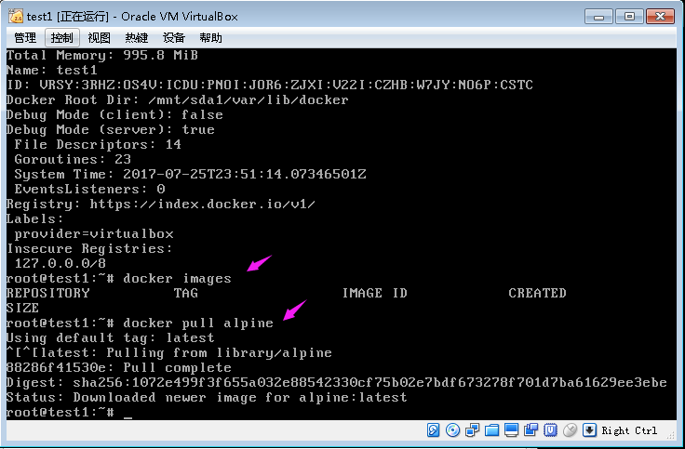

02-查看镜像信息，运行alpine容器，查看容器信息

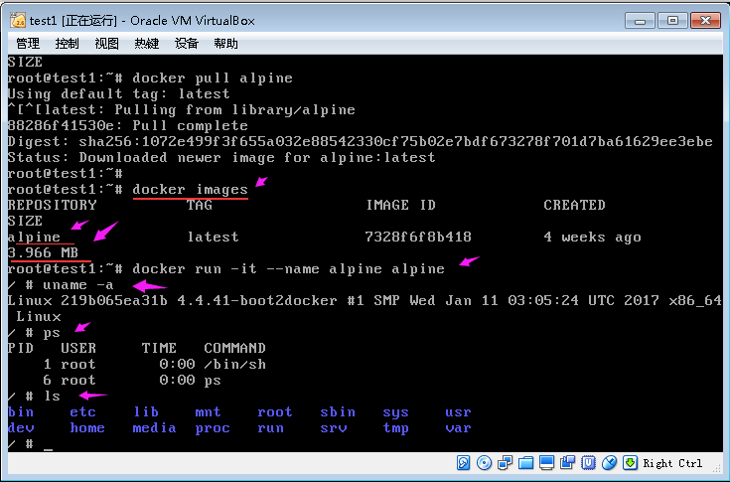

03-在Alpine容器系统中安装常用网络工具-完成部分安装

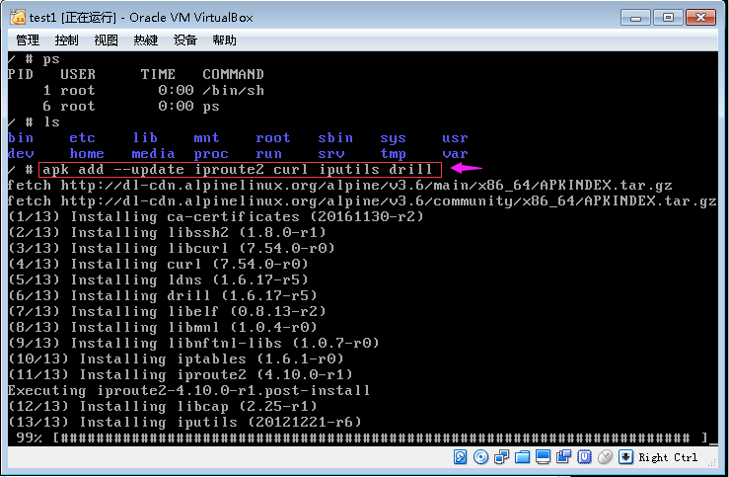

04-完成常用网络工具的安装

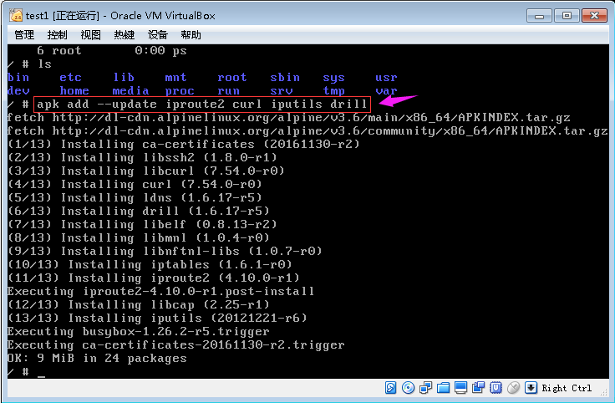

05-在容器中，查看Alpine容器的IP地址

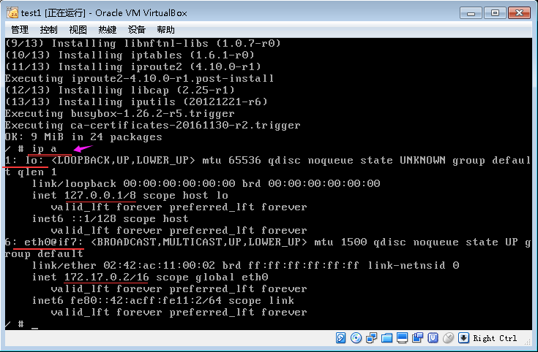

06-在Docker虚拟主机中使用docker build生成Docker镜像的过程

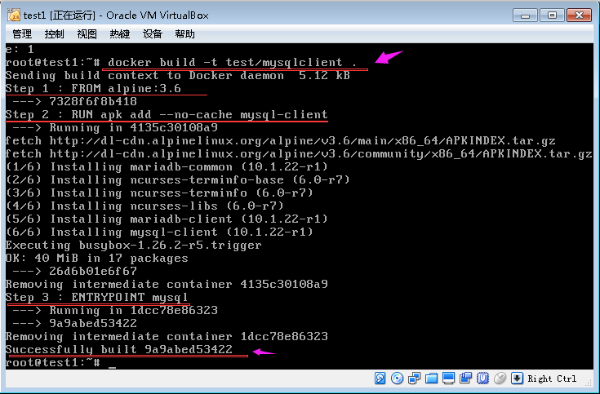

07-生成Docker镜像的大小，只有36.5MB

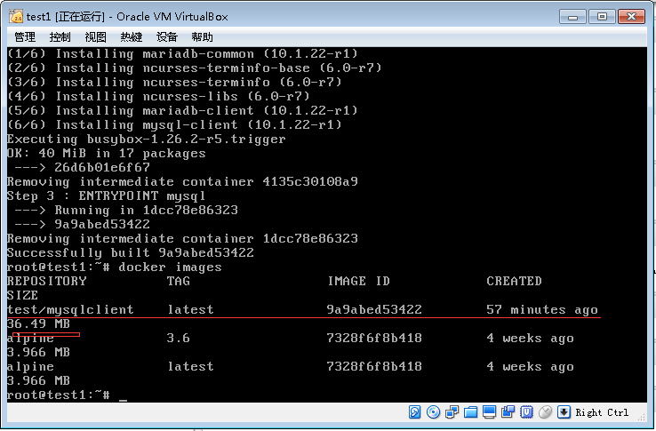

08-网络相关配置文件及内容

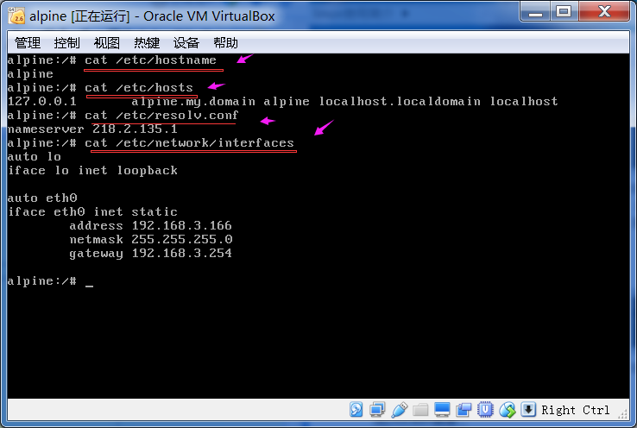

09-重启网络服务 networking restart

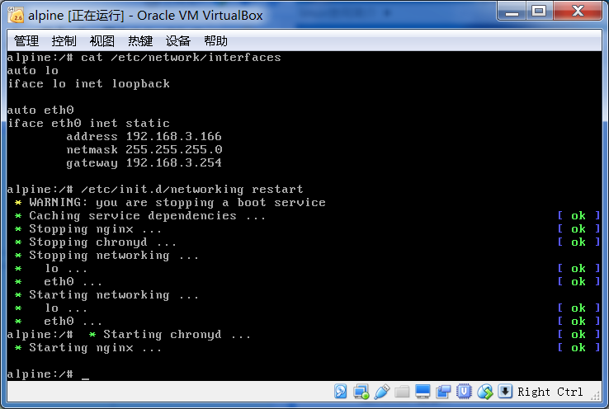

10-软件仓库源的文件内容

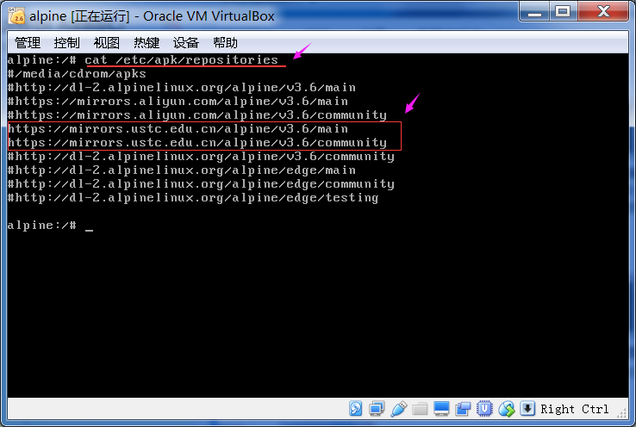

11-apk软件包管理常用命令-updae-search-add-del

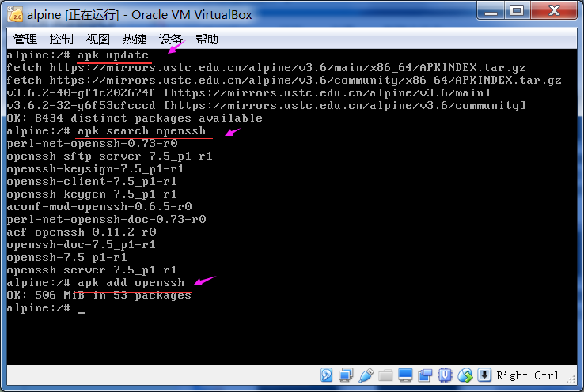

12-使用curl查看Nginx网站的页面反馈-查看TCP网络状态

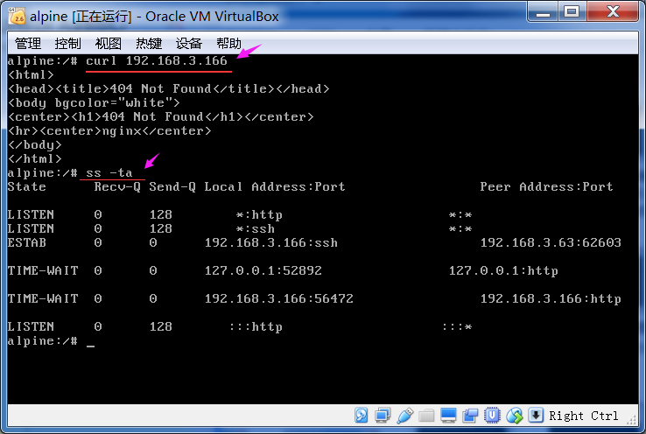

13-使用drill查询blog.csdn.net网站域名信息1

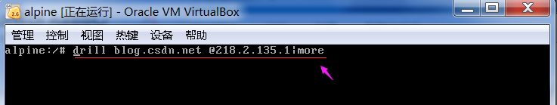

13-使用drill查询blog.csdn.net网站域名信息2

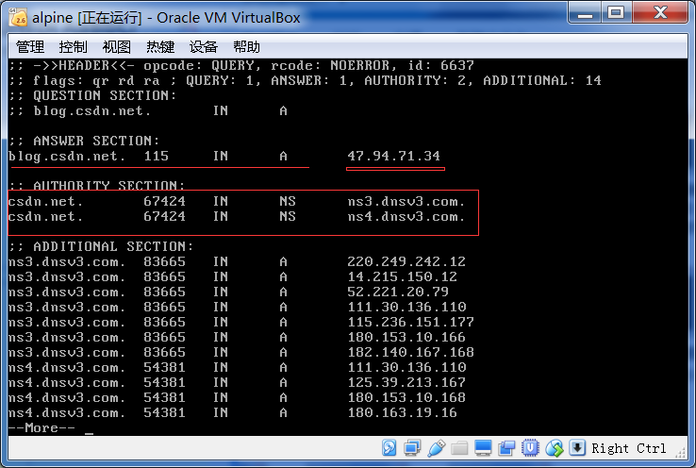

14-修改ssh配置文件，运行Root用户使用ssh登录

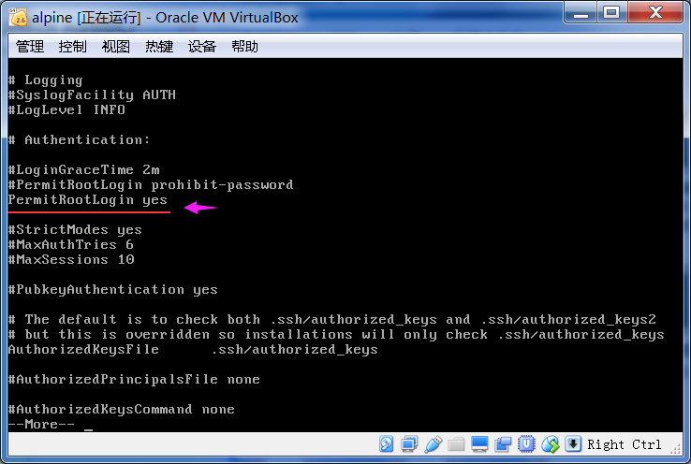

15-使用Xshell客户端工具，ssh登录到3.166的Alpine机器上

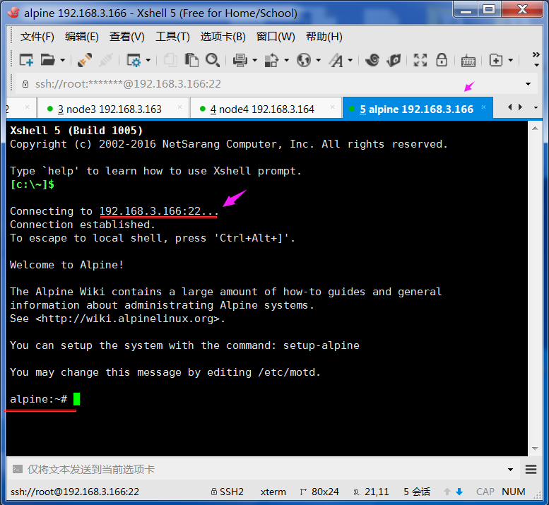

16-更新APK软件包仓库的索引文件

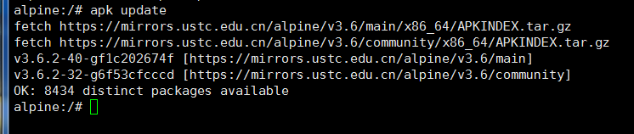

17-安装Nginx

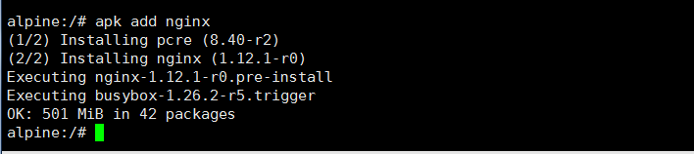

18-重启Nginx服务-将Nginx设置为开机自动启动

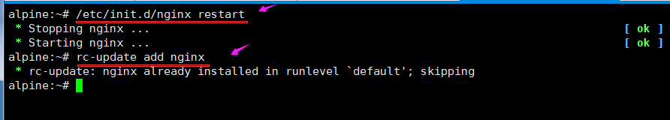

【注意事项】:因为Alpine采用的是musl libc，不是通常用的glibc，在使用DNS时，Alpine（musl libc）在DNS解析文件/etc/resolv.conf中，不使用domain或 search选项。在使用DNS作为服务发现时，要查看相应的文档来解决。相关链接：http://gliderlabs.viewdocs.io/docker-alpine/caveats/

【心得体会】：

http://wiki.alpinelinux.org 网站上内容非常丰富，英文也非常简单，几乎所有的问题都能在该网站上找到答案，强烈推荐该网站。

【参考链接】：

Alpine Linux package management

http://wiki.alpinelinux.org/wiki/Alpine_Linux_package_management

Alpine Linux，一个只有5M的Docker镜像

http://www.infoq.com/cn/news/2016/01/Alpine-Linux-5M-Docker

Alpine Linux 源使用帮助

http://mirrors.ustc.edu.cn/help/alpine.html

Alpine Linux配置使用技巧【一个只有5M的操作系统（转）】

http://www.cnblogs.com/zhangmingcheng/p/7122386.html

docker（10）：virtualbox安装使用 alpinelinux

http://blog.csdn.net/freewebsys/article/details/53638227